ОТЧЁТ
о проведении в 2019 году спортивных мероприятий по футболу на территории Зеленоградского административного округа города Москвы

В соответствии с договором №29-ИДК/2019 от 20 июня 2019 года Префектурой Зеленоградского АО г.Москвы предоставлена субсидия в размере 500 000 (пятисот тысяч) рублей Региональной спортивной общественной организации (РСОО) «Зеленоградская федерация футбола» на организацию и проведение:

- Открытого Первенства (Чемпионата) г.Зеленограда по мини-футболу (футзалу) среди любительских команд.

Всего в соревнованиях Открытого Первенства (Чемпионата) г.Зеленограда по мини-футболу приняло участие 38 команд – 8 команд ветеранов и 30 команд без ограничения в возрасте.
Команды ветеранов соревновались в двух дивизионах: для игроков старше сорока лет и для игроков старше пятидесяти лет. В каждом дивизионе играли по четыре команды. Игры ветеранских команд проходили на территории Зеленоградского административного округа г.Москвы в спортивном зале ФОК «Рекорд» (Зеленоград, микрорайон 16, корп. 1637) с 6 ноября по 25 декабря 2019 года.
Тридцать команд основного турнира были распределены на три лиги – высшую, первую и вторую. В высшей и первой лигах принимали участие по восемь команд, во второй лиге – четырнадцать. Команды высшей лиги соревновались в ФОК «Рекорд» с 24 октября по 26 декабря 2019 года, первой лиги – в ФОК «Радуга», также расположенном на территории Зеленоградского административного округа г.Москвы (Зеленоград, микрорайон 8, корп. 815А), с 23 октября по 25 декабря 2019 года. Команды второй лиги играли как в ФОК «Рекорд», так и в ФОК «Радуга» с 25 октября по 28 декабря 2019 года.
Для проведения Открытого Первенства (Чемпионата) г.Зеленограда по мини-футболу РСОО «Зеленоградская федерация футбола» заключила договора: с ФОК «Рекорд» 21 октября 2019 года, №21/10-2019 и с ФОК «Радуга» 23 октября 2019 года, №32-2019/Р. Денежные средства в рамках субсидии на организацию и проведение Открытого Первенства (Чемпионата) г.Зеленограда по мини-футболу (футзалу) среди любительских команд поступили на счет РСОО «Зеленоградская федерация футбола» 9 октября 2019 года в полном объеме. РСОО «Зеленоградская федерация футбола», в свою очередь, оплатила: в соответствии с договором №21/10-2019 306 000 (триста шесть) тысяч рублей 25 октября 2019 года и в соответствии с договором №32-2019/Р 42 000 (сорок две) тысячи рублей и 126 000 (сто двадцать шесть) тысяч рублей 13 ноября 2019 года, а также 112 000 (сто двенадцать) тысяч рублей 14 ноября 2019 года. Всего в адрес ФОКов по заключенным договорам было перечислено 586 000 (пятьсот восемьдесят шесть) тысяч рублей. Таким образом, предоставленная Префектурой ЗелАО г.Москвы субсидия в размере 500 000 (пятисот тысяч) рублей на организацию и проведение Открытого Первенства (Чемпионата) г.Зеленограда по мини-футболу была израсходована полностью. Разница в 86 000 (восемьдесят шесть) тысяч рублей была оплачена из дополнительных, внебюджетных источников.

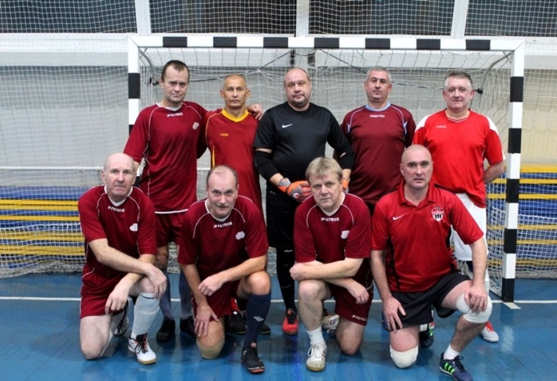 | 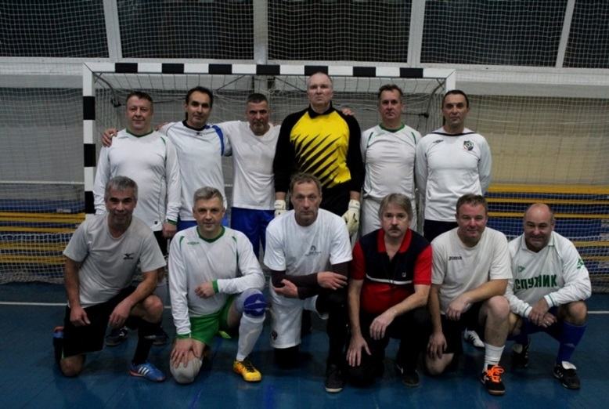
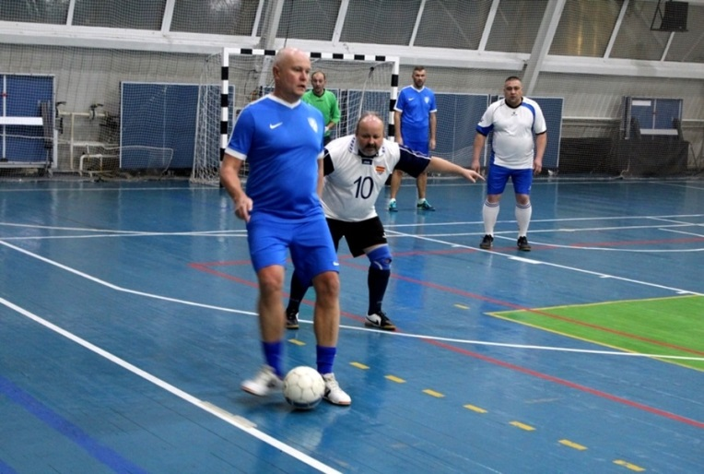 | 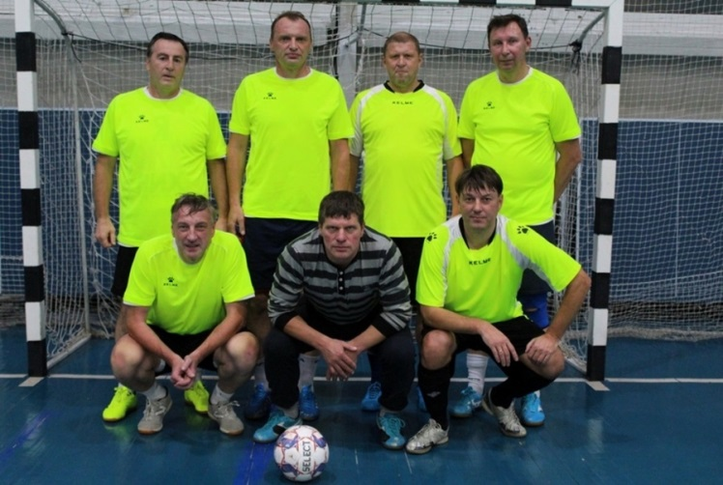
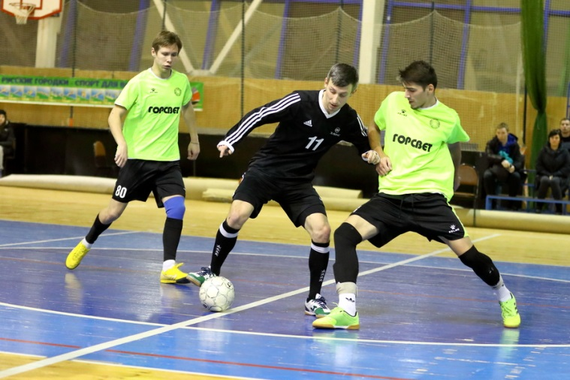 | 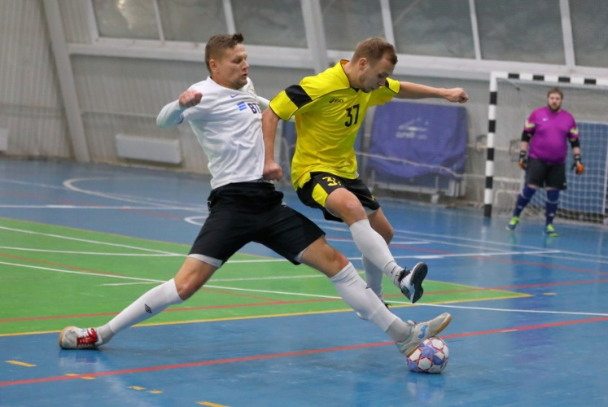

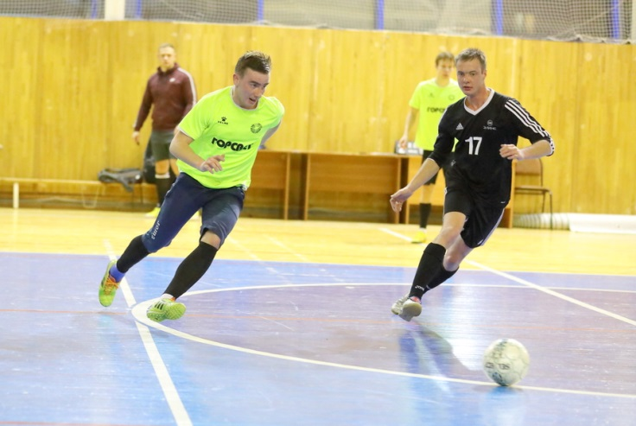 | 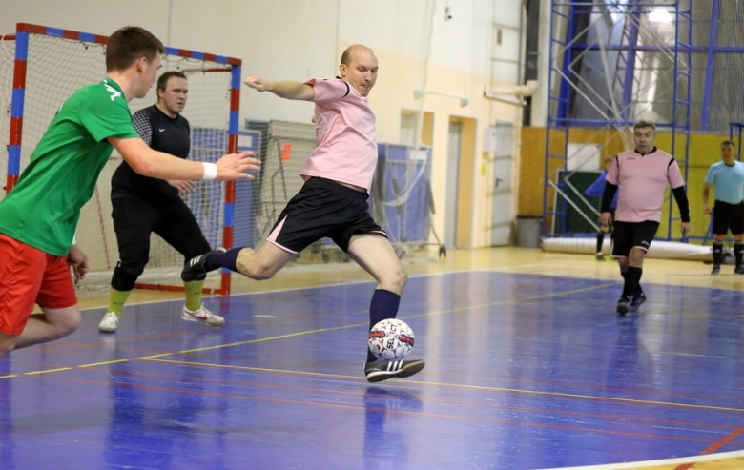
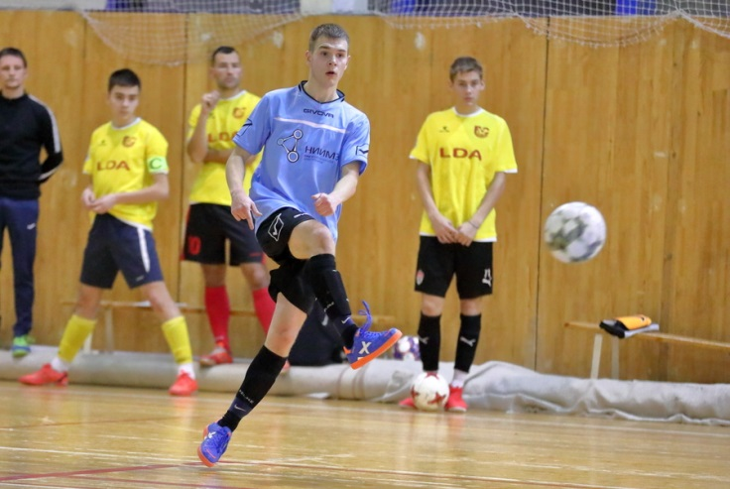 | 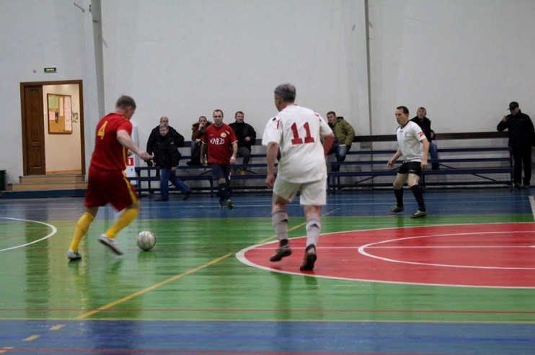
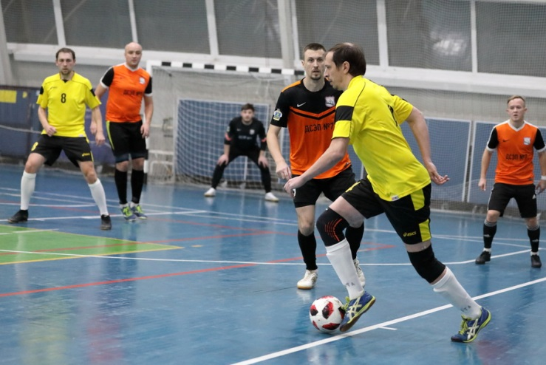 | 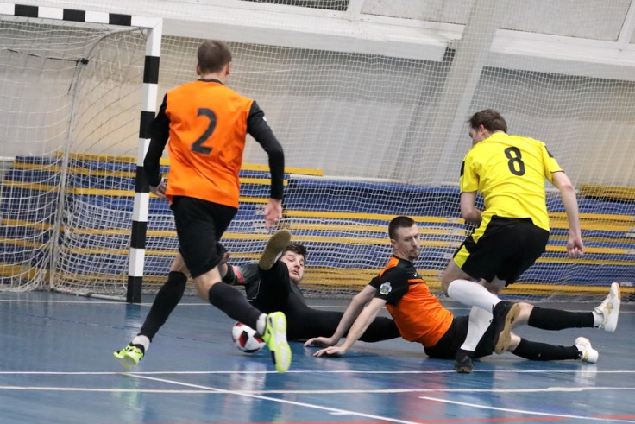
Итоговые турнирные таблицы Открытого Первенства (Чемпионата) г.Зеленограда по мини-футболу

Высшая лига:
1 | Динамо | 13 | 0 | 1 | 39
2 | ДСЭП №7 | 10 | 2 | 2 | 32
3 | Селтик | 10 | 1 | 3 | 31
4 | Андреевка-МИЭЛЬ | 5 | 3 | 6 | 18
5 | Фаворит | 3 | 2 | 9 | 11
6 | Элемер-МАУНТ | 3 | 1 | 10 | 10
7 | Азбука Футбола | 2 | 4 | 8 | 10
8 | Девятка | 2 | 3 | 9 | 9

Первая лига:
1 | Миронцево | 9 | 2 | 3 | 29
2 | Горсвет | 8 | 2 | 4 | 26
3 | Ангстрем | 8 | 2 | 4 | 26
4 | Спутник 2002 | 7 | 1 | 6 | 22
5 | ФК-Хлебозавод | 6 | 3 | 5 | 21
6 | ЭЛИНС | 6 | 0 | 8 | 18
7 | Буратин Team | 4 | 0 | 10 | 12
8 | Квалитет Пром | 3 | 0 | 11 | 9

Вторая лига:

1 | Крюково | 12 | 1 | 0 | 37
2 | ДСЭП №7 - дубль | 11 | 0 | 2 | 33
3 | Пятый район | 11 | 0 | 2 | 33
4 | Сокол | 9 | 0 | 4 | 27
5 | Старый город | 8 | 1 | 4 | 25
6 | Искра | 7 | 0 | 6 | 21
7 | НИИМЭ | 6 | 2 | 5 | 20
8 | Лепсе | 6 | 1 | 6 | 19
9 | Орион-2 | 7 | 0 | 6 | 18*
10 | Сантьяго | 4 | 0 | 9 | 12
11 | Сиддхи | 3 | 0 | 10 | 9
12 | ГЕАТЕХ | 3 | 0 | 10 | 9
13 | Олимпик | 1 | 0 | 12 | 3
14 | Коробейник | 0 | 1 | 12 | 1
* Команда «Орион-2» в соответствии с Регламентом Открытого Первенства (Чемпионата) г.Зеленограда по мини-футболу лишена трех очков за неявку на матч первенства.

Ветераны, 40+:

1 1 | Благовест | 9 | 1 | 2 | 28
2 | Андреевка | 7 | 2 | 3 | 23
3 | Пламя | 6 | 1 | 5 | 19
4 | СССР | 0 | 0 | 12 | 0

Ветераны, 50+:

1 | Зеленоград | 11 | 0 | 1 | 33
2 | Ховрино | 9 | 0 | 3 | 27
3 | Поварово | 4 | 0 | 8 | 12
4 4 | Субмикрон | 0 | 0 | 12 | 0

Всего в Открытом Первенстве (Чемпионате) г.Зеленограда по мини-футболу (футзалу) среди любительских команд приняло участие около пятисот спортсменов-любителей, соревнования в качестве зрителей посетили сотни жителей Зеленоградского АО г.Москвы, все запланированные спортивные мероприятия проведены в указанные сроки, выделенные финансовые средства израсходованы полностью, в соответствии с целевым назначением.

http://www.zel-football.ru/champs/97/cup
https://vk.com/club161120056
https://www.zelao.ru/14/517/37743-v-otkryitom-pervenstve-zelenograda-po-mini-futbolu-yavnyiy-lider-est-lish-v-vyisshey-lige/

